点击文章左上角头像处红色“订阅”可以免费订阅

彻底揭露“数千万人非正常死亡”的重大谣言
作者：孙经先

§1 “数千万人非正常死亡”谣言的来龙去脉

§2 国家统计局人口数据中的重大矛盾和问题

§3 被忽视的关键问题

§4 我国20世纪50到70年代人口异常变化的理论分析

§5 我国20世纪50到70年代人口异常变化的社会原因

§6 关于科尔研究中的重大错误

§7 关于蒋正华先生研究中的重大错误

§8 关于金辉“研究”中的重大错误

§9 1954年到1961年期间死亡率的调整

§10 破解1960年户籍人口减少1000万的历史之谜

§1 “数千万人非正常死亡”谣言的来龙去脉
在上个世纪八十年代初，关于我国在1960年前后有“数千万人非正常死亡”的重大谣言就开始出现。下面我们首先简要的回顾一下这个谣言的来龙去脉。
1983年国家统计局将1949年—1982年期间我国经户口登记的每个年度的人口数据予以公布。这一数据表明，在上个世纪六十年代初我国出现了人口大幅度异常减少的情况，其中最突出的是1960年我国人口总数比1959年减少1000万人。
这些数据公布以后，在国内外引起重大反响，西方几十个通讯社都报导了这一消息，共同社说这是“和平时期最大的人口事件”。
国家统计局人口数据公布后，在国外以国际著名人口学家、普林斯顿大学教授安斯利•科尔为代表的一些人开始研究我国这一时期人口变动问题。科尔公开出版了专著《从1952年到1982年中国人口的急剧变化》，在书中他估算我国1958至1963年期间超线性死亡人口约为2680万。
由于科尔是国际著名人口学家，他的研究在国际和我国国内都产生了重大影响。以国外学者的上述研究为依据，国外历史学界开始宣传中国大跃进期间饿死了数千万人。
我国在1985年下达国家研究课题，研究困难时期死亡率和出生率问题。西安交通大学人口研究所所长蒋正华先生承担了这项课题。他“计算”出我国这一时期“非正常死亡1700万人”。1987年蒋正华获得国家科技进步一等奖。蒋正华的研究被我国某些官方部门正式认可，并产生了重大影响。
在官方某些部门认可蒋正华的这一研究后，以胡绳先生《中国共产党七十年》为代表，一批有官方色彩的著作宣布1960年我国人口减少1000万，在困难时期我国大量人口非正常死亡。
随后，在我国国内又出现了以金辉、曹树基、王维志、杨继绳等人为代表的一些“研究”，把非正常死亡人数扩大为3000万、4000万，甚至更多。
在各种原因的综合作用下，这一重大谣言在我国得到越来越广泛的传播。2011年，党史二卷出版。书中称“由于出生率大幅度大面积降低，死亡率显著增高。据正式统计，1960年全国总人口比上年减少1000万。”这在实际上正式认可了大量人口非正常死亡的说法。
另一方面，在我国无论是在学术界，还是在民间，都有许多人对这一谣言提出了强烈的质疑。
在1960年前后的一个时期内，我国是否有数千万人口非正常死亡，这已经成为中华人民共和国历史上一件重大的历史公案。这一历史事件过去已经整整半个世纪了，这一事件的真相应当在当代解决，我们不应当把它留给历史，留给后人。

§2 国家统计局人口数据中的重大矛盾和问题
从以上叙述可以看出，为了彻底揭露“数千万人非正常死亡”的重大谣言，就必须对国家统计局的人口数据作出科学的解释。
我们首先利用国家统计局的人口数据，对二十世纪五十年代到七十年代整个这一期间我国人口异常变动的情况做一个初步的分析。由于这一时期我国国际移民人数极少，所以在本文中我们处处不考虑国际移民的影响。
从理论上讲，在不考虑国际移民的情况下，
“某年当年岁末人口数”－“上一年岁末人口数”＝“当年出生人口数”－“当年死亡人口数”。
在国家统计局的人口数据中出现了令人难以解释的重大矛盾。这一矛盾就是：在1957年到1979年期间中的大多数年份中，上述这两个应当相等的数字之间出现了巨大的差异。
我们要探讨的正是产生这一重大矛盾的真正原因。这一探讨对于揭露“数千万人非正常死亡”的谣言，起着关键的作用。正是出于这一考虑，我们把按照下述公式计算得到的数字称为某一年的人口异常变化数：
某年人口异常变化数＝（当年岁末户籍人口数－上一年岁末户籍人口数）－（当年户籍出生人数－当年户籍死亡人数）
人口异常变化数大于0，表示人口异常增加，人口异常变化数小于0，表示人口异常减少。
根据国家统计局的人口数据，我们把1957—1982年期间人口异常变化数列表如下,其中绝对值超过100万的，我们用红色标出：
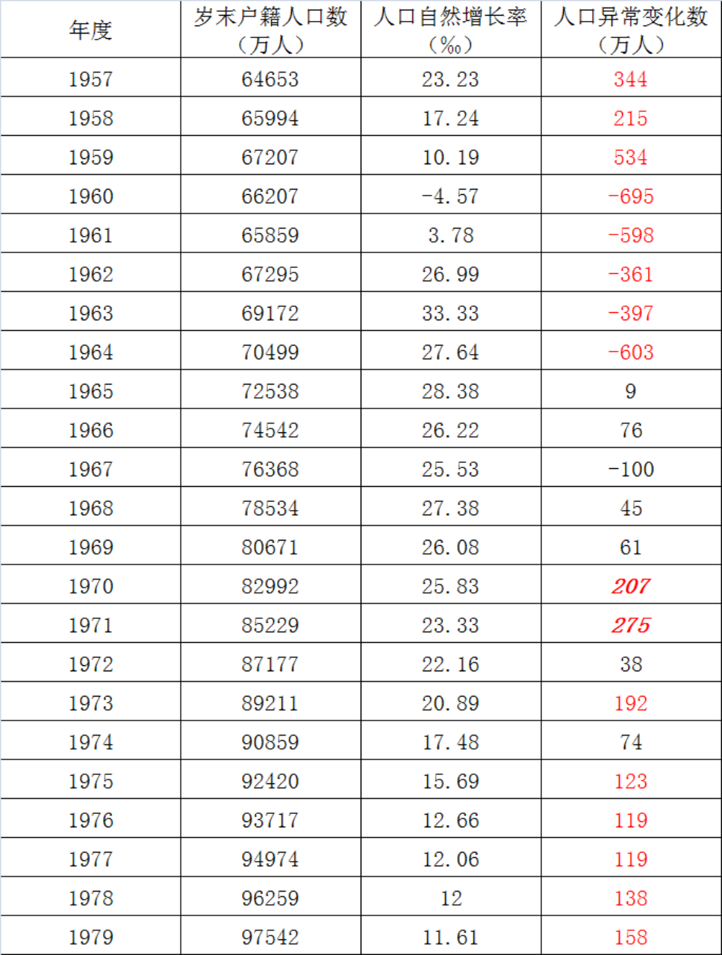
从整体上看，我国上个世纪五十年代到七十年代人口异常变动问题，实际上包括以下三个问题：
1．1957—1959年期间我国人口连续三年大幅度异常增加的原因是什么？
2．1960—1964年期间我国人口连续五年大幅度异常减少的原因是什么？
3．1968—1979年期间我国人口连续大幅度异常增加的原因是什么？
此外，从以上三个时期人口异常变化的数字中，还有一个更重要的问题。我国人口在1957年—1959年期间异常增加合计1093万人，1965年——1979年期间异常增加合计1534万人，共计异常增加2627万人。这个数字与我国人口在1960年—1964年期间异常减少的2654万人，是令人惊异的高度吻合在一起的。
我们无法用巧合来解释这种高度的吻合。所以产生了第四个问题：
4． 这种高度吻合产生的原因是什么？
事实上，上述第四个问题所揭露的事实，已经揭示了解决这一问题的关键，这就是：1960年—1964年期间我国人口大幅度异常减少2654万人的真正原因，应当到1957年—1959年期间和1968年—1979年期间我国人口大幅度异常增加的原因中去寻找。

§3 被忽视的关键问题
国家统计局的人口数据是通过户籍登记的办法取得的。所以要根据这些数据研究我国这时期的人口变动问题，就必须从“户籍登记”这个最基本的环节入手。
实际人口数，指某时刻我国真实生存的人口总数。户籍人口数，指某时刻我国通过户籍登记的方法汇总而得到的人口总数。
在理想的情况下，户籍人口数＝实际人口数。但是在实践中的情况却往往不是这样的。
例子： 假定1960年年底我国某城市一个工厂停办，其来自农村的职工一万人被精简返回农村。他们都在当年12月下旬办理了城市户口迁出手续，又都在1961年1月初返回原籍，并在农村原籍办理了户口迁入手续。
显然，这一万人在1960年年底（12月31日24时）是没有户籍的，所以他们不会被计入到1960年年底的我国户籍人口总数中。这样我国1960年年底的户籍人口总数就会因此减少一万人，从而导致这一年我国人口异常减少一万人！
在这个例子中，完全不涉及任何实际人口的出生和死亡，但户籍人口却减少了一万人。
由这一例子我们可以知道一个非常重要的事实：
国家统计局的人口数据中显示的人口减少，是指“户籍登记的人口”减少，它是统计数据的减少，正像例1所显示的那样，这种减少可能只是“字面”上的“数字”减少，这并不意味着一定存在着实际人口的真正减少。而这正是人们在研究这一问题时普遍存在的一个重大的盲区。
为了使大家更好的理解这一点，我们再看下面的事实。1960年过去半个世纪以后的2010年，另一件类似的事情发生了。2009年国民经济年报显示，我国0～14岁的人口总数为2.46亿。但是，在2010年第六次全国人口普查的数据中，我国0～14岁的人口总数却变成了2.21亿。换句话说，我国2010年0～14岁的人口总数比2009年减少了2500万！！！
本文作者看到这一消息，感慨万分。幸亏这件事情发生在2010年。如果这件事情发生在1960年，那么这2500万人绝对会被一些人全部计入到“非正常死亡”的人数之中。
1960年我国户籍人口减少1000万，就引发“饿死”数千万的谣言；那么按照这些人的逻辑，2010年我国0～14岁人口减少2500万，岂不要引发更大的谣言？！
不会有人认为2010年0～14岁人口比2009年减少2500万，是由数千万人非正常死亡引起的，那么为什么有人就非要把1960年户籍人口比1959年减少1000万，一定要认定为是由数千万人“非正常死亡”引起的呢？！
由此可以看出，那种把人口统计数据的减少简单的认定为真实人口减少的看法，是多么的荒唐可笑。
我们再回到原先的问题上来。按照我国法规规定，户籍登记与人口数有关的内容是：出生登记，死亡登记，迁出登记和迁入登记。所以，为了研究我国这一时期人口变动问题，就必须讨论迁移漏报、重报（虚报）、死亡漏报和出生漏报对人口异常变化数的影响。
利用数学方法，我们可以证明了如下极其重要的结论：

基本结论 人口异常变化数只取决于户籍迁移过程中所产生的迁移漏报和迁移重报虚报行为（及其对这些行为的改正），与出生和死亡的漏报行为（及其对这些行为的改正）无关。
这一结论表明，国家统计局的人口数据中所出现的我国上个世纪六十年代初人口的异常减少（指由人口异常变化数所反映的减少），不可能是由人口的死亡漏报引起的。事实上，从户籍登记的角度讲，这一论断是非常显然的。假定1960年有一万人死亡，但他们没有在当年进行死亡登记。那么，他们已经死亡的事实就不可能在由户籍登记所产生的统计数据中体现出来，也就不会对人口异常变化数产生影响。
上述基本结论表明，国家统计局的人口数据中所出现的那些“令人难以解释的重大矛盾”都可以，也只能用户籍迁移运动中的漏报、重报和虚报行为(以及对这些行为的纠正)解释。
国内外人口学界（包括蒋正华先生和科尔先生在内），在研究我国这一时期人口变动问题时，普遍采取了以下两个基本假定：
一． 国内户籍迁移对人口变动的影响可以忽略不计；
二．人口异常减少是由死亡漏报引起的。
我们的上述结论，完全推翻了这两个基本假定。
这两个假定，是以科尔和蒋正华为代表的关于这一问题的研究中的所普遍存在着的两个致命的重大误区。由于存在着这两个重大误区，这就决定了这些研究，没有，也不可能反映我国这一时期人口变化的真实情况。

§4 我国20世纪50到70年代人口异常变化的理论分析
下面我们利用以上观点对我国20世纪50到70年代人口变动问题从数学上进行理论分析。
首先我们根据国家统计局的人口数据，计算出1954年—1982年期间每一年度的人口异常变化数和每年年底的人口异常变化累计数，这里每年年底的人口异常变化累计数是指从1954年年底起，到这一年年底期间的每年人口异常变化数之代数和（以1954年年底为零基准）。
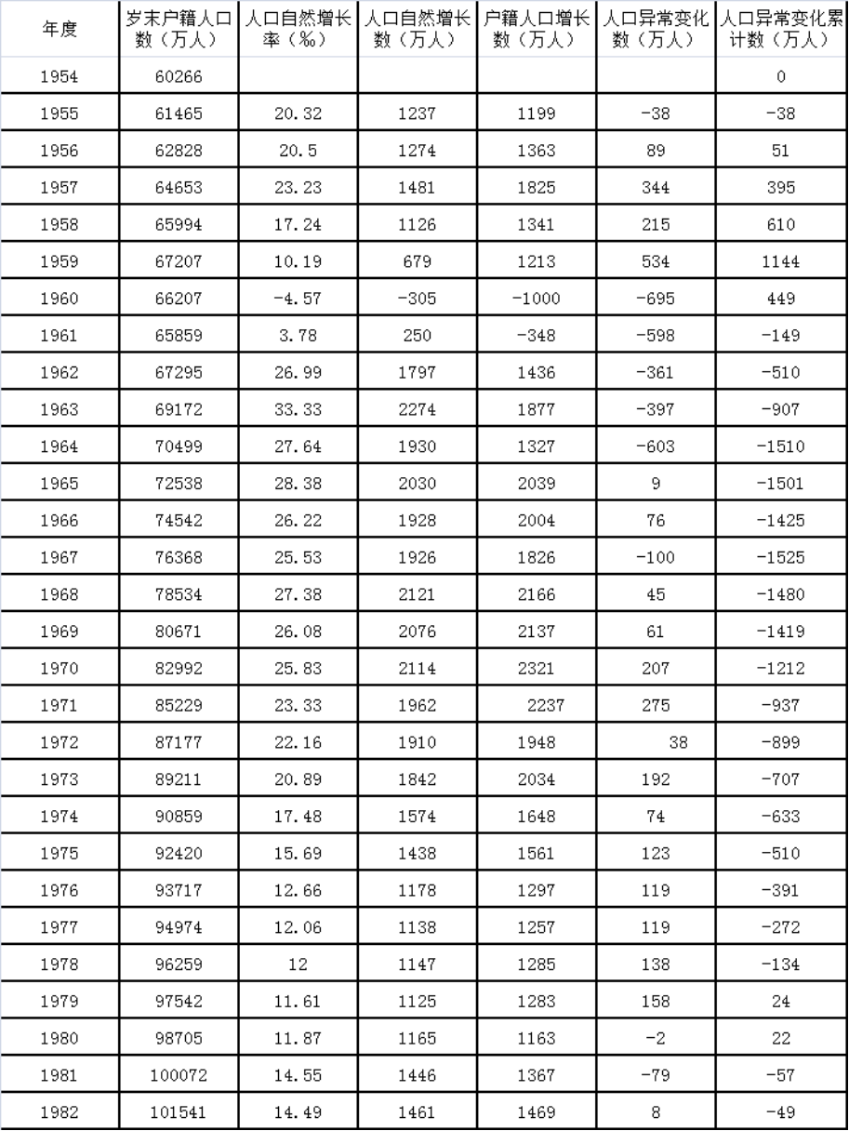
按照上表，我们把1954年至1982年期间每年年底的人口异常变化累计数绘制成下图，图中的曲线称为“人口异常变化曲线”，这条曲线反映了这一期间人口异常变化的情况。
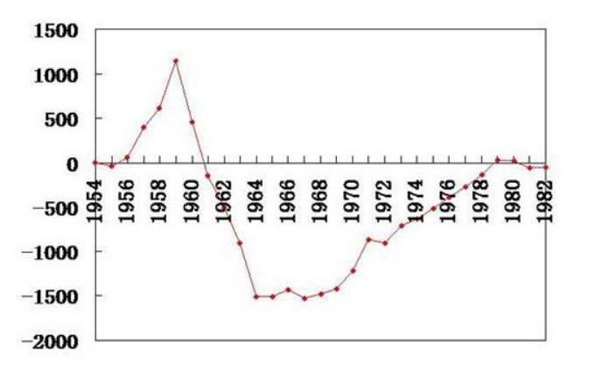
利用数学方法解读这条曲线，我们得到如下结论：
推断1. 1956年—1959年出现了人口大迁移运动，在迁移中产生重报虚报户籍人口数合计1144万人。这导致了这一期间我国户籍人口的大幅度异常增加1144万人。
推断2. 1960年—1964年期间，上述1144万重报虚报户籍的人口的户籍被注销。
推断3. 1960年—1964年出现了人口大迁移运动，在迁移中产生漏报户籍人口数合计1510万人。
推断4. 在1965年—1979年（主要在1970—1979年）期间，上述1510万人中的绝大多数重新登记了户籍。这导致了这一期间我国户籍人口的大幅度异常增加。
由推断2和推断3可以知道，我国在1960年—1964年期间，由于户籍迁移的原因，造成我国户籍统计人口异常减少2654万，这是我国这一期间户籍统计人口异常减少的真正原因，这一原因与人口死亡没有任何关系。
以上我们是从理论的角度讨论这一问题的，没有涉及产生这些变动的社会原因。

§5 我国20世纪50到70年代人口异常变化的社会原因
实践是检验人们主观认识真理性的唯一标准。我们上面由理论分析得到的结论，必须通过实践来检验。
下面我们将以我国上个世纪五十至七十年代的社会和经济情况为背景，论述这一时期我国人口产生巨大数量的异常变动的社会原因。这些社会原因产生的作用，正好与我们上面从理论角度推导出来的结论，高度吻合在一起。
1. 1956年—1959年户籍人口异常增加的社会原因
1956年—1960年上半年期间，由于我国工业发展的需要，特别是大跃进运动的出现，使得大批农民从农村迁移到市镇，成为工业战线的职工。这些人连同他们的家属形成了数量巨大的从农村到市镇的人口迁移大军。下面我们根据国家统计局人口数据中提供的数字，对上述户籍迁移情况，做一个分析。
1956年—1959年市镇人口变化情况（单位：万人）
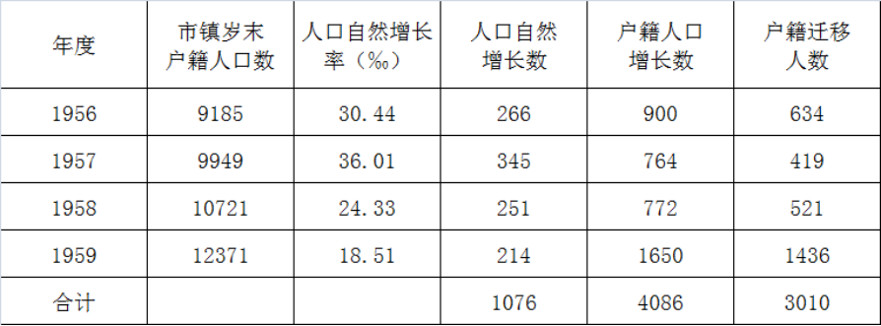
1956年—1959年农村人口变化情况（单位：万人）
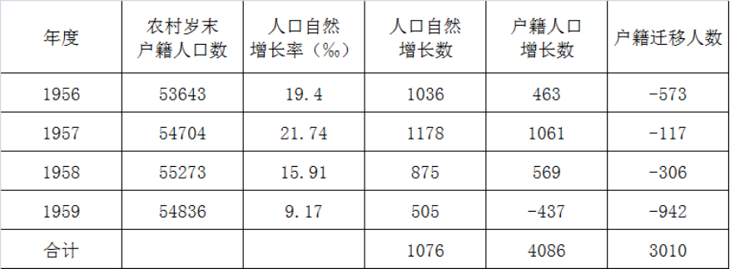
1956年—1959年市镇与农村之间迁移情况（单位：万人）
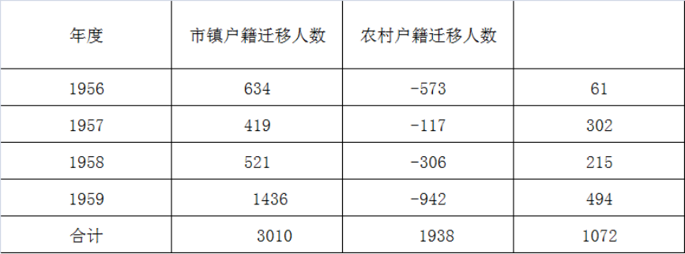
由上述表格可知，1956—1959四年中，我国市镇人口增加合计4086万，其中自然增加（由人口的出生和死亡产生的增加）为1076万，这两个数之差3010万，这就是这几年由农村迁入到市镇并且在市镇办理了户籍迁入手续的人口数。这与当时我国确实出现的大批农村人口迁入市镇的历史事实是高度相符的。
另一方面我们又知道，1956—1959四年中，我国从农村迁移到市镇并在原籍农村办理了户籍迁出手续的人数合计为1938万人。这个数字与上面所述的同期从农村迁移到市镇并在市镇办理了户籍迁入手续的人数3010万人之间出现了1072万人的差额。这个差额及其产生的原因正是破解我国50—70年代人口异常变动之谜的第一个关键。
上面出现的1072万人的差额，说明了一个基本的事实：在这四年中有1072万人从农村迁移到市镇并在市镇办理了户籍迁入手续，但是他们并没有在原籍办理户籍迁出手续。
这一时期我国户籍管理制度正处在建立之中，户籍管理中的法规漏洞，为这一情况的出现提供了可能。法规上的漏洞加上重报户籍会带来的各种经济利益的驱使，使得这一时期我国出现了大量的重报户籍的现象。
以上是农村与市镇之间的户籍迁移造成重报户籍的情况，由于市镇与市镇之间、农村与农村之间的户籍迁移也可以造成重报户籍的现象，所以这一期间全国产生的重报户籍的人数要大于1072万人。这与§4推断1中这一期间重报虚报户籍的人数为1144万人，是高度相符的。这就论证了§4推断1。
这一事实表明，国内大规模的人口迁移，可以造成数额巨大的户籍人口异常变动。这正是国内外几乎所有关于这一问题的研究中所忽视的一个重大的盲区。
从以上分析可以看出，在1956年至1959年期间，全国共有3010万农村人口从农村迁移到市镇，这样就造成了农村人口减少3010万。这些人口的去向本来是很清楚的，他们从农村来到了市镇，并在市镇办理了户籍迁入手续。但是一些专著和文献在研究我国这一时期我国人口变动问题时，却毫不负责任的把这些人中的一部分，甚至全部都解释为数千万人“非正常死亡”了，这显然是极其荒谬的。
2. 1960年—1964年户籍人口异常减少的社会原因
由于我国经济状况1960年下半年开始出现重大困难，从1960年9月起，我国大规模精简职工和市镇人口的工作开始启动。1961年5月至6月，中共中央在北京举行工作会议，为了解决当时出现的经济困难，会议作出了大幅度精简市镇人口的重大决策。明确提出在三年内减少市镇人口2000万以上。全国规模的精简职工、减少市镇人口的工作全面展开。据有关统计，从1961年1月到1963年6月两年半的时间里，全国市镇人口共计减少了2600万人。
正是在这一过程中，出现了大量漏报户籍的现象。
我国大规模精简职工、减少市镇人口的工作始于1960年9月，基本结束于1964年，其中主要是在1961—1963年这三年进行的。我们先看这三年的情况。下面我们根据国家统计局人口数据中提供的数字，对上述户籍迁移情况，做一个分析。
1961—1963年市镇人口变化情况（单位：万人）
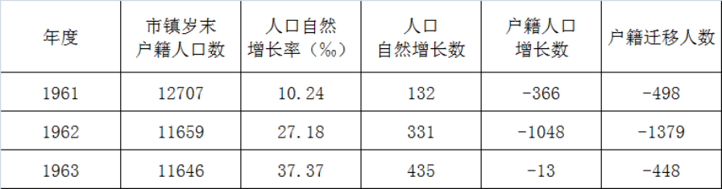
1961—1963年农村人口变化情况（单位：万人）
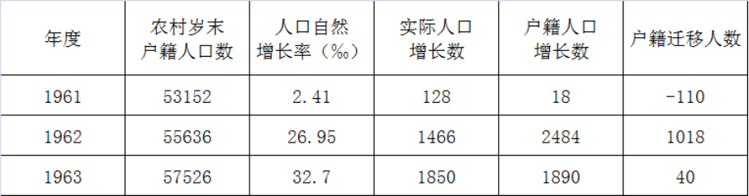
1961—1963年市镇与农村之间迁移情况（单位：万人）
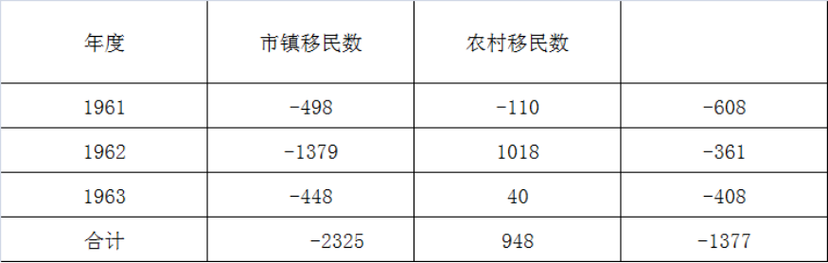
由这些表格可知，在1961年—1963年这三年因为精简市镇人口而迁出市镇并办理了迁出手续的人口数合计2325万人。这与当时我国确实出现的大批市镇人口迁移到农村的历史事实是高度相符的。但是同期在农村办理户籍迁入手续的人口合计却只有948万人。这两个数据出现了1377万人的差额。这个差额及其产生的原因正是破解我国50—70年代人口异常变动之谜的第二个关键。
上面出现的差额1377万人，说明了一个基本的事实：有1377万人在这三年中已经迁出市镇并办理了户籍迁出手续，但并没有在农村办理户籍迁入手续。
这仅仅是1961—1963年这三年从市镇到农村户籍迁移的情况，如果考虑到1960年和1964年这两年的数字，这五年中共有1510万人漏报户籍，就应该说是已经得到论证了。这就论证了上一节的推断3。
我们已经指出，1956年—1959年期间出现了迁移重报（含虚报）户籍人口1144万人。1958年全国人大常委会颁布了《中华人民共和国户口登记条例》，这一条例在全国得到真正实行要有一个过程,这一条例的真正落实是在1960年。落实这一条例的过程相当于一次户籍整顿，随着这一条例1960年在全国的落实，上述迁移重报（含虚报）户籍的1144万人的双重户籍之一（或虚假户籍）在1960年及其以后的一段时间内就要被注销，就是一件自然地事情。
在1960年到1964年期间大规模精简市镇人口的工作中，精简的重点就是1956年—1959年期间从农村迁移到市镇的人口。随着这些人员返回农村，这些人中那些重报虚报户籍的人员，他们的双重（虚假）户籍问题即使没有在落实户口登记条例的过程中被解决，也会随着他们返回原籍而被自动解决。这就论证了§4的推断2。
1960年—1964年期间，既出现了大量漏报户籍的现象（漏报户籍人口总数1510万人），又出现了大量的重报虚报户籍现象被逐步消除的过程（被消除的户籍人口总数1144万），这两方面合计2654万人。正是由于这两方面的原因，造成了这一时期我国户籍人口大规模的异常减少！这就是这一时期我国户籍统计人口大量异常减少的真正原因。这一原因与人口死亡没有任何关系。
但是一些专著和文献在研究我国这一时期人口异常变动时，却毫不负责任的把这些由于户籍迁移原因造成的户籍统计人口减少解释为数千万人“非正常死亡”了，这显然是极其荒谬的。
3. 1970年—1979年户籍人口异常增加的社会原因
1964年，虽然我国户籍人口大迁移运动基本结束，却留下了1510万漏报了户籍的人口，他们虽然从市镇迁移到农村，却并没有在农村办理户籍迁入手续。
随着我国经济的恢复和进一步发展，工业战线和市镇其他部门又需要补充大量的职工。在1960年到1964年期间精简到农村并且漏报了户籍的1510万人口中的大多数也要求重返市镇。这样在1965年—1979年（主要是在1970年—1979年）这一漫长的时间内，各级政府部门拿出很大的精力解决这一个重大历史遗留问题。随着这一历史遗留问题的解决，这1510万人口中的相当一部分人都在1970年到1979年期间返回了市镇，在市镇办理了户籍迁入手续，其余的人也由于种种需要在农村办理了户籍手续。这就造成了1970年到1979年期间我国户籍人口出现了连续较大幅度异常增加的现象。就这论证了上一节的推断4。
1965年—1979年期间我国人口异常增加合计1534万，这个数字与上一节推断3中的1510万是高度吻合的。而这也从另一个角度再次论证了在1960年—1964年期间确实有1510万人漏报了户籍。
1979年以后，每年的户籍人口再也没有出现过大幅度异常增加或减少的情况，这表明从1956年开始的户籍人口大幅度异常增加或减少的情况到1979年基本结束。

§6 关于科尔研究中的重大错误
前面我们已经指出，国际著名人口学家科尔先生关于我国超线性死亡2680万人的研究，在国际和我国国内都产生了重大影响，成为支持“数千万人非正常死亡”这一说法的两个主要学术研究之一（另一个研究是蒋正华先生的研究）。
科尔是一位美国人口学家，他不了解中国的具体国情，不了解中国的户籍管理制度及其变化情况，不了解我国在20世纪50—60年代出现的空前的人口大迁移运动。这就导致了他的研究出现了重大错误。
科尔的第一个重大错误在于：他在研究中使用了一个基本假定：国内户籍迁移对户籍人口的影响可以忽略不计。我们前面已经指出，这一基本假定是完全错误的。
他的第二个重大错误在于：他利用死亡漏报解释我国户籍人口的异常减少。我们前面已经指出,这在理论上是完全错误的。
为了指出科尔研究中的另外两个重大错误，我们需要把科尔研究的基本思路介绍如下：
科尔首先依据我国1982年进行的1‰生育率抽样调查中所提供的各年度生育率，计算出1953年到1964年期间我国各年的出生人数，然后根据公式
“1953年到1964年期间出生人数总和”－“同一期间死亡人数总和”＝“1964年人口总数”－“1953年人口总数”
计算出同一期间死亡人口总数，然后估算出我国1958至1963年超线性死亡人口约为2680万。
这一思路在理论上有一定的道理。但是这一思路的基本前提是要求我国1982年进行的1‰生育率抽样调查中所提供的各年度生育率必须是准确的。
我国1982年进行的1‰生育率抽样调查，通过对30万余名15—67岁的妇女生育史进行回顾性调查，获取了1940年到1981年共四十二个年度不同年龄妇女的生育率。
我们利用数理统计学的基本原则对这次抽样调查的方案进行了分析，发现这一方案存在重大的缺陷。关于这一点我们将另外的文章中予以评述。
利用1982年抽样调查的结果，我们可以计算出1981年育龄妇女按年龄的生育情况，并把它和1982年同时进行的全国人口普查得到的数据比较一下。
1981年育龄妇女生育婴儿个数
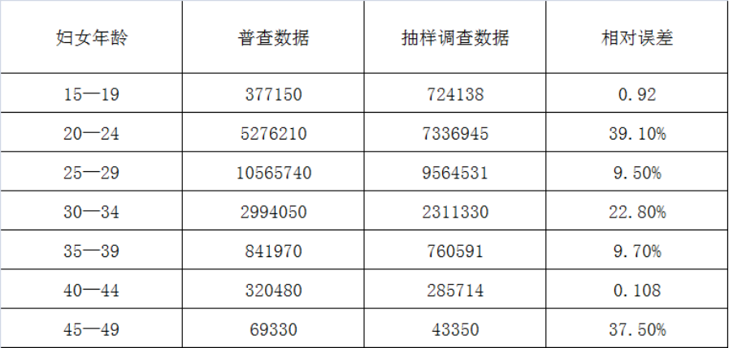
由此可以知道，如果以1982年人口普查数据为基准，这次抽样调查所获得的妇女按年龄的生育率，在15—19、20—24、30—34、45—49这些年龄段中，其误差都超过了20%，最高达到92%。而在25—29、25—39、40—44这些年龄段中，误差也达到了10%左右。这样高的误差无论如何也是无法让人满意的。
这是在1982年，通过30万名余育龄妇女对上一年的生育情况进行回顾性调查得到的误差。那么通过同一批妇女对二三十年以前的生育情况进行回顾性调查得到的误差显然会大大高于上述数字。
利用误差这样高的生育率数据，显然无法准确的计算出1953年到1964年的出生人数。我们可以指出，生育率数据每差10%，按照科尔的方法计算出的死亡人数，就会差2600万人！这样高的误差显然是令人无法接受的。这是科尔的第三个重大错误。
按照我们前面的研究结果，我国在1960年至1964年期间出现的人口大迁移中有1510万人漏报了户籍。由于这些人口漏报户籍，他们就没有被计入到1964年的户籍统计人口数据中，这就导致了1964年的户籍统计人口总数减少了1510万。换句话说，我国1964年的真实人口总数，应当比统计数据多1510万。由上面科尔所使用的公式可以看出，由于这一原因，科尔把我国1953至 1964年期间的死亡人数多计算了大约1500万。这是科尔的第四个重大错误。
由于上述这些重大错误。这一研究都没有，也不可能反映我国这一时期人口变动的真实情况。
还是法国人口学家卡洛说的比较客观，他说：中国的问题最好由中国人自己来回答。

§7 关于蒋正华先生研究中的重大错误
蒋正华先生关于我国非正常死亡1700万人的研究，是我国唯一被某些官方部门正式认可的研究。他的这一研究，和科尔先生的研究一起，是支持“我国在困难时期有1700万到数千万人非正常死亡”这一说法的两个主要的学术研究。
蒋正华这一研究的核心部分是利用数学方法建立了一个数学模型，然后利用这一数学模型“计算出”我国非正常死亡1700万人。
我们作为专职的数学工作者，对蒋正华所建立的数学模型进行了仔细分析。正像我们在《蒋正华先生关于“非正常死亡1700万人”研究中的重大学术错误》中所指出那样：他所建立的数学模型存在着一系列重大的学术错误和问题。由于这些错误，他根据这一数学模型所得到的我国“在困难时期非正常死亡人数约为1700万人”的结论，是没有任何学术依据的。
我们必须指出，蒋正华先生的上述学术错误不是偶然的个别的错误，而是系统的、全面的错误。利用他的模型，根本无法得到我国困难时期人口变动问题的真实情况。由于说明这一点需要较多的数学专业知识，这里就不进一步说明了，有兴趣的读者可以看一下我们的上述文章。
蒋正华是利用数学方法“计算出”我国困难时期的死亡率、出生率和“非正常死亡1700万人”结论的。但是，他没有在学术刊物上公布他赖以计算的原始数据和计算过程。据他本人讲，直到2005年10月17为止，他关于非正常死亡1700万人这一重要结论的“许多计算结果都压在手稿等资料堆中，”还要待他“有机会再来整理”。对于这样一个直到2005年还没有整理，更没有公布其计算过程的 “非正常死亡1700万人的结论”，在1987年就被我国某些官方部门认可，并产生了重大影响。从学术的角度讲，这是一个极其反常的现象。
我们从学术的角度，对蒋正华先生的研究进行了公开的学术批评。我们的批评已经公开几个月了，但是蒋正华先生并没有对我们的批评做出回应。我国在困难时期是否有数千万人非正常死亡，这是一个非常重大的问题，是中华人民共和国历史上的一个重大历史公案。蒋正华先生本人也承认，这是一件应当在历史上讲清的问题。我们希望蒋正华先生能够本着对历史负责的精神，对我们的学术批评作出公开的回应，并且讲清这一件应当在历史上讲清楚的重大问题。
科尔先生和蒋正华先生的研究，是支持“1700万人到数千万人非正常死亡”这一说法的两个主要的学术研究，这两个研究产生了重大的影响。我们上面的叙述说明了这两个研究都是错误的。

§8 关于金辉“研究”中的重大错误
在我国还有其他一些“数千万人非正常死亡”的所谓“研究”，其中主要有金辉、曹树基、王维志、丁抒、杨继绳、彭西哲、李若建等。
下面我们以金辉为例，说明这些研究的荒谬性。
金辉既不是人口学家，也不是数学工作者，他只是一位作家。从他的文章可以看出，他连人口统计学的基本知识都没有。但是他却利用“不超出小学程度的数学知识”（这是他的原话）“推导出了”中国1959年到1961年期间非正常死亡（饿死）的人数为4060万人，成为“饿死数千万人”这一重大谣言的主要来源之一。
我们仔细分析了金辉的所谓“研究”，发现金辉所说的我国在1959到1961年非正常死亡人数为4060万人的数字中，包含了以下数字：
1． 1960年由于户籍迁移原因造成的户籍统计人口减少的695万人；
2． 1961年由于户籍迁移原因造成的户籍统计人口减少的348万人（实际减少598万，金辉少计算了250万）；
3． 1960年由于新生婴儿漏报出生造成的户籍统计人口减少的305万人；
4． 1962年到1964年由于户籍迁移原因造成的户籍统计人口减少的1270万人（实际减少1361万，金辉少计算了91万。）尽管这些减少是在1962年到1964年发生的，但是金辉仍然把他们计入到1959年到1961年非正常死亡的人数之中；
以上共计减少2618万，这些减少没有一个是因为死亡原因造成的。
5． 1953年到1958年期间已经正常死亡，但因为户籍管理制度的不健全，没有在当时进行死亡登记，而在1959年—1961年被注销户籍的人口，这一人数估计至少在500万以上（参见本文下一节）。
以上大约3100万人根本与1959年到1961年的人口死亡没有任何关系，但是却都被金辉列入了1959年到1961年饿死的人数之中。
金辉以上“计算”饿死人数的“方法”具有代表性，它反映了一些人是如何把由于其他各种原因造成的人口统计数据的减少都“计算”成为我国那一时期饿死人的人数的。
在去掉以上人数之后，金辉的所谓饿死4060万人，就只剩下大约900万人了。
金辉在文章中提出了一个计算饿死人口的计算公式。对于这一公式的荒谬性，我们将在另一篇文章中仔细评述。由于这一公式的荒谬性，上述这900万人也是缺乏依据的。
由此我们可以知道，金辉的“研究”是完全错误的。
对于其他人的研究，限于本文的篇幅，我们就不再一一评述了。

§9 1954年到1961年期间死亡率的调整
为了搞清这一时期我国人口死亡的真实情况.
我们需要对这一时期的户籍人口死亡率进行调整。
从户籍管理的角度讲，由于1958年以前我国广大农村地区(当时中国绝大多数人口在农村)户籍管理制度并没有建立起来，许多人特别是广大农村人口，户籍登记的观念是非常淡薄的。在这种情况下，从1953第一次全国人口普查到1958年期间，就会出现一定数量的人口已经死亡而没有到及时到户籍管理部门申报死亡登记。随着1958年《中华人民共和国户口登记条例》的发布和真正落实（这一条例的真正落实是在1960年前后），这些漏报死亡人口的户籍在1960年前后被注销，就是一件自然地事情。
这种情况对1959年—1961年，特别是1960年的户籍死亡率呈偏高态势，起着不容忽视的作用。这一点，被几乎所有的关于这一时期我国人口变动问题的研究所忽视。
按照上述原则，我们暂且以1953年—1958年期间死亡漏报率为12%，调整这些年的人口死亡率，并认为这些死亡漏报的人口的户籍是在1960年前后落实《户口登记条例》的过程中被注销的，就可以给出了1954年—1961年期间我国人口死亡率的初步估计值如下：
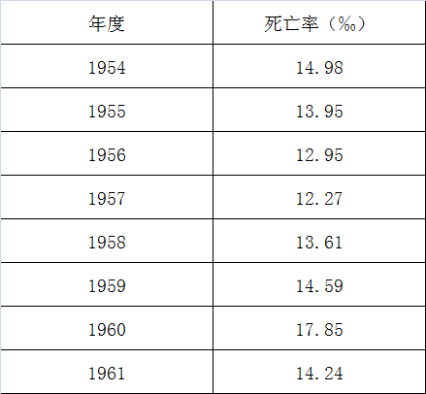
以调整以后的1954年到1958年期间的平均死亡率(13.55‰)为基准，1959年到1961年三年的超线性死亡人数为400万人左右。
我们认为关于这一期间的上述人口死亡率和超线性死亡人数还应该继续进行调整，但由上表可以看出，可供继续调整的空间是已经不大了。因此可以初步认为上述人口死亡率和超线性死亡人数比较接近于这一时期我国人口变动的真实情况。

作为专业的数学工作者，我们必须向读者指出，超线性死亡是利用数学方法研究人口死亡问题时的一个专门的人口统计学的学术术语，它有着特定的数学含义（向专业之外的人讲清这一概念的准确含义是不容易的）。超线性死亡人数不表示非正常死亡人数，更不表示饿死人数。
杨继绳、金辉（他们都不是人口学家，更不是数学工作者）等一些人在“研究”中，把超线性死亡人数错误的解释为非正常死亡人数，又把非正常死亡人数荒谬的解释为“饿死”的人数，在这一问题上制造了极大的混乱。如果他们懂得超线性死亡的真正含义，他们这样做就只能说明他们是蓄意欺骗；如果他们不懂得超线性死亡的真正含义，他们这样做就只能说明他们在数学和人口统计学上的无知。
在1960年前后几年中，我国遇到重大的经济困难，同时又遭遇到严重的自然灾害。在这种情况下，人口死亡率比正常年景偏高一些，是一件正常的事情。上面我们所说的这几年人口超线性死亡400万人，正是这种死亡率偏高的反映，它并不代表这几年有400万人非正常死亡了。在这400万人中，属于非正常死亡的只能是其中一部分。而“饿死”的人数，又只能是非正常死亡人数的一部分。
有比较才有鉴别，让我们做几个比较。
与我国1950年至1953年期间比较：我国1950年至1953年期间的死亡率为14‰—18‰。从上表可以看出，我国在1958年—1961年期间的人口死亡情况大致与1950年到1953年相当。
与民国时期比较：在我国整个民国时期的平均死亡率为25‰—35‰。由上表可以看出，我国在1958年到1961年期间的人口死亡率远远低于民国时期的最低水平。
与同期发展中国家比较：1950—1955期间发展中国家和地区的死亡率平均为24.2‰左右。由上表可以看出，我国在1958年到1961年期间的人口死亡率远远低于同期发展中国家的平均水平。
与二十一世纪的俄罗斯比较：2002年到2005年期间俄罗斯的人口死亡率为16‰—16.4‰ 。由上表可以看出，我国在1958年到1961年期间的人口死亡率与俄罗斯在2002年—2005年的死亡率基本相当。
在上表所显示的死亡率下，是不可能出现数百万人以上的饿死人的现象的。
国家统计局，国家民政部编写的《中国灾情报告》曾经指出：我国1959年—1961年期间非正常死亡人数为104万，其中1959年1.8万人，1960年37.5万，1961年64.7万。该书特别说明：“非正常死亡”1959年以前多是冻、饿、自杀等死亡的，1960年以后多是肿病死亡的。
这一数据可供关心这一问题的读者们参考。

§10 破解1960年户籍人口减少1000万的历史之谜
在我国六十年代人口变动问题上，1960年是最引人注目的一年。
按照国家统计局的人口数据，这一年我国户籍统计人口净减1000万人。
根据国家统计局的人口数据，1960年的人口异常变化数为－695万人。
正像我们前面已经指出的那样。
这一人数的减少是由于户籍迁移原因造成的，与人口死亡无关。
在扣除了人口异常变化数之后，1960年户籍人口比1959年的减少的数目只有305万。我们还必须考虑出生漏报和死亡漏报的影响。
先讨论出生漏报的影响。按照国家统计局公布的1960年我国人口出生率计算，1960年我国户籍出生人数为1392万人。但是按照我国2000年人口普查的数据，我国1960年出生并且2000年仍然生存在国内的人数为1468万。这表明1960年有严重的出生漏报现象。按照有关数据可以初步估计出1960年漏报出生人数为420万。如果考虑到这一影响，那么我国1960年人口数比1959年就不是减少305万，而是增加了115万！
我们在前面对1960年的人口死亡率进行了初步调整。按照这一调整，1960年的死亡人数应该减少500万左右。如果考虑到这一因素，那么我国1960年实际人口数比1959年要增加大约600万左右。
当然，这只是一个初步的估计数，更准确的数字还有待于进一步的研究。
附注：本文是作者在乌有之乡举办的《关于我国六十年代人口变动的真相研讨会》上的讲稿。这次发表前又做了某些文字上的修改。这次研讨会的视频见：戳穿一个政治大谎言——关于我国六十年代人口变动的真相研讨会,主讲人：孙经先 http://www.wyzxsx.com/Article/Class14/201110/268526.html

作者简介：
1977年恢复高考以后，考取山东大学数学系本科，1978年春天入校学习。仅用一年时间基本完成大学本科学业，第二年考取本校研究生，1981年获得理学硕士学位，1984年获得理学博士学位。毕业后留山东大学数学院工作，1991年破格晋升教授职称，1992年获国务院政府特殊津贴。1995年起任博士生导师，2001年受聘江苏师范大学特聘教授。长期以来从事数学及其应用领域中的教学、科研和培养研究生的工作。先后发表(含合作发表)学术论文200余篇，出版(含合作出版)专著四部，多次获得省部级科研奖励，多次主持和参加国家自然科学基金项目。许多研究成果在国内外获得高度评价。
《中国社会科学报》2013年8月23日发表孙经先教授文章《“饿死三千万”不是事实》
《中国社会科学报》2013年9月9日发表孙经先教授文章《“中国饿死三千万”的谣言是怎样形成的？》
《中国社会科学报》是由中国社会科学院主管主办、中国社会科学杂志社编辑出版，面向全国理论界、学术界的大型理论、学术报纸，是新中国成立以来第一份全国性的理论、学术专业报纸。
关于本文§2到§5所述内容的更详细的讨论，见
孙经先（笔名孙景泽）：破解国家统计局户籍统计数据矛盾之谜——关于我国六十年代人口变动问题
http://www.wyzxsx.com/Article/Class14/201103/224127.html
孙经先; 关于我国20世纪60年代人口变动问题的研究，《马克思主义研究》，2011年第6期。该文可在以下网址下载
http://wuxizazhi.cnki.net/Article/STUD201106010.html
关于本文§6所述内容，作者将在另一篇文章中予以详细论述。
关于本文§7所述内容的更详细的讨论，见
孙经先：蒋正华先生关于“非正常死亡1700万人”研究中的重大学术错误
http://www.wyzxsx.com/ebook/1700.htm
孙经先，关于“非正常死亡1700万人”与蒋正华先生商榷
http://www.wyzxsx.com/Article/Class14/201107/251758.html
也可见
齐景润：蒋正华在国家重大研究课题中的中小学生错误
http://www.wyzxsx.com/ebook/jzh.htm
齐景润：六千五百万中国人是怎样“被死亡”的？
http://www.wyzxsx.com/Article/Class14/201109/259395.html
齐劲松：蒋正华的一段话揭开一个重大秘密
http://www.wyzxsx.com/Article/Class14/201108/251972.html
齐劲松：蒋正华的“非正常死亡1700万”与国家科技进步一等奖
http://www.wyzxsx.com/Article/Class22/201108/252324.html
关于蒋正华研究的原文，可见
蒋正华 李南：《中国人口动态估计的方法与结果》
http://www.wyzxsx.com/Article/Class14/201107/251764.html
关于本文§8所述内容，作者将在另一篇文章中详细论述。也见
齐景润：几千万中国人是怎样“被”金辉“饿死”的？
http://www.wyzxsx.com/Article/Class14/201108/256787.html
关于本文§9和§10所述内容，见孙经先; 关于我国20世纪60年代人口变动问题的研究，《马克思主义研究》，2011年第6期。该文可在以下网址下载
http://wuxizazhi.cnki.net/Article/STUD201106010.html
此外，作者将在另一篇文章中对这一问题予以更详细论述。
关于数千万人非正常死亡的更多的文章，可见
专题：60年代人口变动真相，见
http://www.wyzxsx.com/Article/Special/sqwhy/Index.html
野叟论史：综述最近热炒的“饿死三千万”事件
http://www.wyzxsx.com/Article/Class22/201110/268611.html

因九云图无法下载文字版，如需转载，请发邮件到jgsgx1966@outlook.com免费获取word版
“井冈山观心1927”已经是第四次被禁言，为防失联，笔者又注册了几个备用公众号，以及各平台ID，长按二维码可以直接关注：
公众号（4个）：
井冈山观心1927、井冈山观心1949、井冈山观心1966、井冈山观心1976
微博（2个）：
井冈山观心1966、井冈山观心1976
知乎：井冈山观心
小红书：井冈山观心
电子邮箱：jgsgx1966@outlook.com


